Скриншот Wireframe для системи

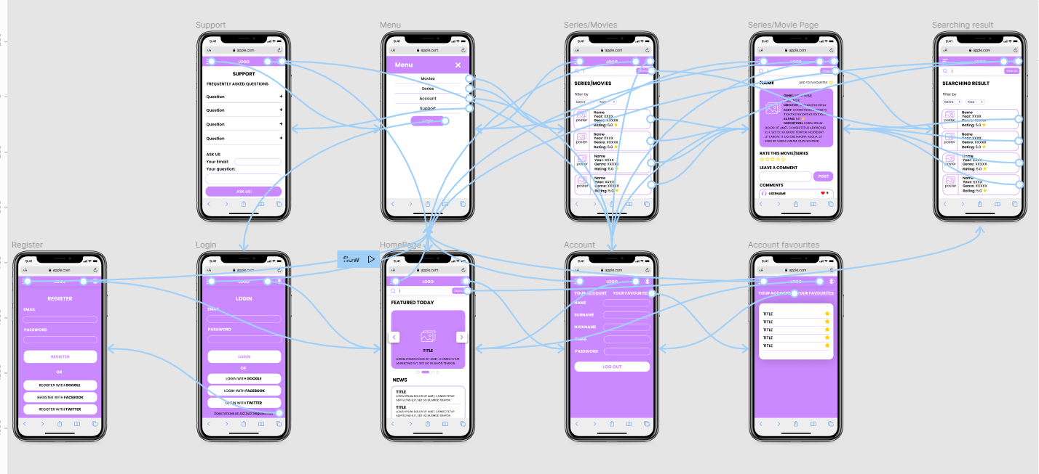

[Посилання на Figma](https://www.figma.com/file/1Z6hn3iDjJXmoZjhsoB5k3/LIMDB?node-id=0%3A1)

Відео демонстрація (необхідно два рази натиснути на іконку для запуску відео):

